Uppföljning av samverkan vårdcentral och SÄBO/korttidsvård

1.1. Vilken vårdcentral avser uppföljningen?
 | 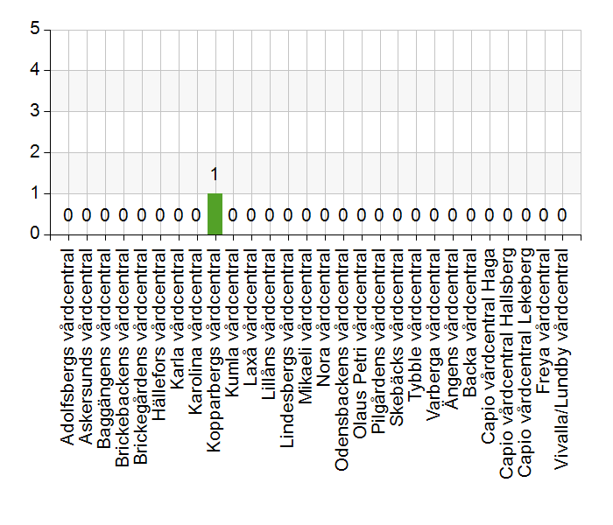
  Namn | Antal | %
  Adolfsbergs vårdcentral | 0 | 0
  Askersunds vårdcentral | 0 | 0
  Baggängens vårdcentral | 0 | 0
  Brickebackens vårdcentral | 0 | 0
  Brickegårdens vårdcentral | 0 | 0
  Hällefors vårdcentral | 0 | 0
  Karla vårdcentral | 0 | 0
  Karolina vårdcentral | 0 | 0
  Kopparbergs vårdcentral | 1 | 100
  Kumla vårdcentral | 0 | 0
  Laxå vårdcentral | 0 | 0
  Lillåns vårdcentral | 0 | 0
  Lindesbergs vårdcentral | 0 | 0
  Mikaeli vårdcentral | 0 | 0
  Nora vårdcentral | 0 | 0
  Odensbackens vårdcentral | 0 | 0
  Olaus Petri vårdcentral | 0 | 0
  Pilgårdens vårdcentral | 0 | 0
  Skebäcks vårdcentral | 0 | 0
  Tybble vårdcentral | 0 | 0
  Varberga vårdcentral | 0 | 0
  Ängens vårdcentral | 0 | 0
  Backa vårdcentral | 0 | 0
  Capio vårdcentral Haga | 0 | 0
  Capio vårdcentral Hallsberg | 0 | 0
  Capio vårdcentral Lekeberg | 0 | 0
  Freya vårdcentral | 0 | 0
  Vivalla/Lundby vårdcentral | 0 | 0
  Total | 1 | 100
  Svarsfrekvens
  100% (1/1)

1.2. Deltagare på mötet från vårdcentral
 | 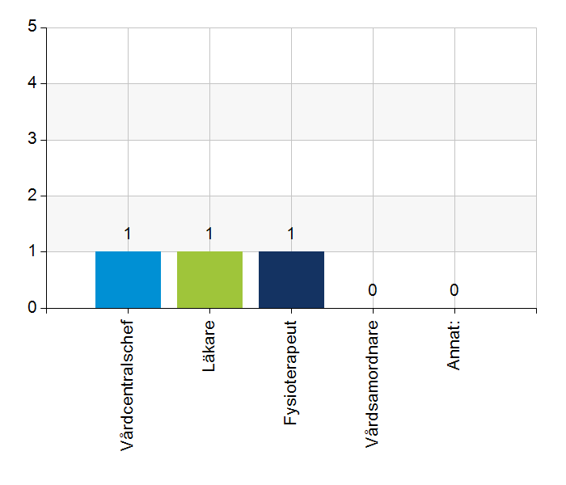
  Namn | Antal | %
  Vårdcentralschef | 1 | 100
  Läkare | 1 | 100
  Fysioterapeut | 1 | 100
  Vårdsamordnare | 0 | 0
  Annat: | 0 | 0
  Total | 3 | 300
  Svarsfrekvens
  100% (1/1)

1.3. Deltagare på mötet från kommun
 | 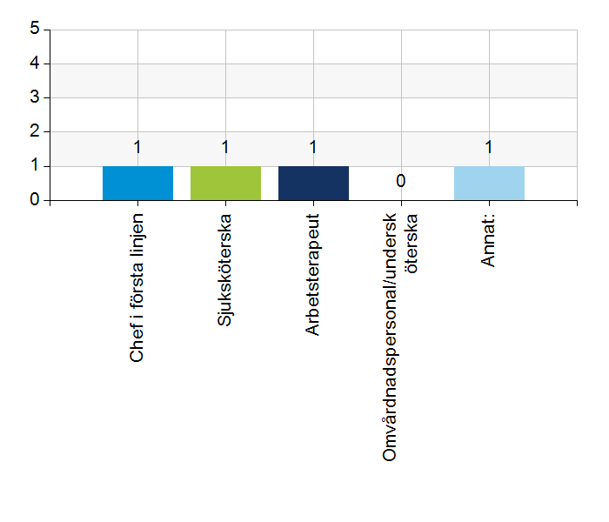
  Namn | Antal | %
  Chef i första linjen | 1 | 100
  Sjuksköterska | 1 | 100
  Arbetsterapeut | 1 | 100
  Omvårdnadspersonal/undersköterska | 0 | 0
  Annat: | 1 | 100
  Total | 4 | 400
  Svarsfrekvens
  100% (1/1)

Annat:
Processledare nära vård, MAS

2.1. Vi hanterar gemensamma frågor i lokala samverkansgrupper som har regelbundna möten.
 | 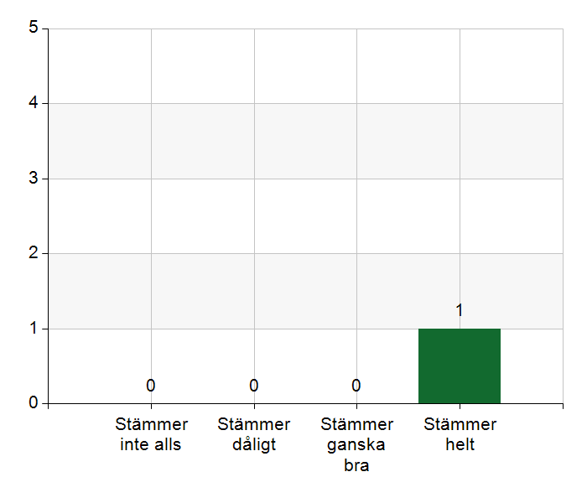
  Namn | Antal | %
  Stämmer inte alls | 0 | 0
  Stämmer dåligt | 0 | 0
  Stämmer ganska bra | 0 | 0
  Stämmer helt | 1 | 100
  Total | 1 | 100
  Svarsfrekvens
  100% (1/1)

2.2. Vi informerar varandra och planerar gemensamt vid förändringar som påverkar patienterna och verksamheten exempelvis semestrar. bemanningsbrist, omorganisationer eller andra förändringar.
 | 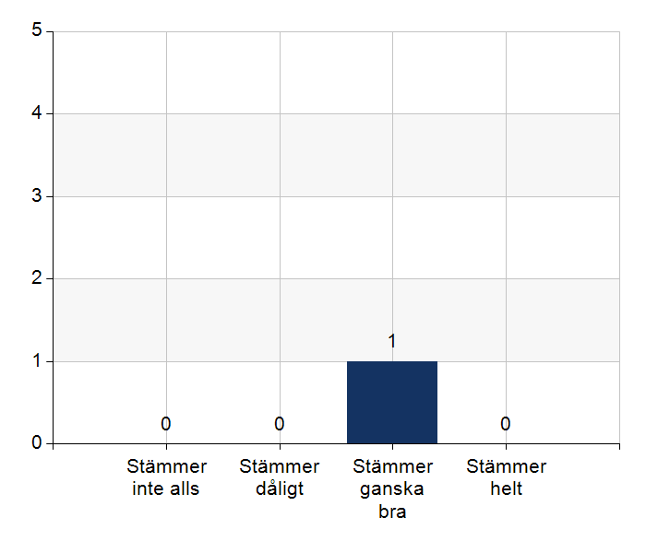
  Namn | Antal | %
  Stämmer inte alls | 0 | 0
  Stämmer dåligt | 0 | 0
  Stämmer ganska bra | 1 | 100
  Stämmer helt | 0 | 0
  Total | 1 | 100
  Svarsfrekvens
  100% (1/1)

2.3. Namngiven och dokumenterad ansvarig läkare finns som är känd för patienten.
Namn | Antal | %
Stämmer inte alls | 0 | 0
Stämmer dåligt | 0 | 0
Stämmer ganska bra | 1 | 100
Stämmer helt | 0 | 0
Total | 1 | 100

Svarsfrekvens
100% (1/1)

Kommentera gärna ert svar
Ansvarig finns men inte alltid tydligt för patienten vad läkaren heter.

2.4. Namngiven och dokumenterad ansvarig sjuksköterska (fast vårdkontakt) finns som är känd för patienten.
Namn | Antal | %
Stämmer inte alls | 0 | 0
Stämmer dåligt | 0 | 0
Stämmer ganska bra | 0 | 0
Stämmer helt | 1 | 100
Total | 1 | 100

Svarsfrekvens
100% (1/1)

2.5. Sjuksköterskan får kontakt direkt med läkare vid behov - vardagar.
Namn | Antal | %
Stämmer inte alls | 0 | 0
Stämmer dåligt | 0 | 0
Stämmer ganska bra | 0 | 0
Stämmer helt | 1 | 100
Total | 1 | 100

Svarsfrekvens
100% (1/1)

2.6. Sjuksköterskan får kontakt direkt med läkare vid behov - jourtid.
Namn | Antal | %
Stämmer inte alls | 0 | 0
Stämmer dåligt | 0 | 0
Stämmer ganska bra | 0 | 0
Stämmer helt | 1 | 100
Total | 1 | 100

Svarsfrekvens
100% (1/1)

2.7. Läkaren får kontakt direkt med sjuksköterska i kommunen vid behov.
Namn | Antal | %
Stämmer inte alls | 0 | 0
Stämmer dåligt | 0 | 0
Stämmer ganska bra | 0 | 0
Stämmer helt | 1 | 100
Total | 1 | 100

Svarsfrekvens
100% (1/1)

2.8. Hur fungerar samarbetet inom rehabiliteringsområdet? Avser samarbete mellan alla professioner. Endast fritextsvar.
Fungerar bra utifrån förutsättningarna. Hade önskar mer tid med fysioterapeut.
Rehabronder regelbundet.
Rehabuppdraget på SÄBO fungerar bra.

3.1. Samarbetet och arbetssätten vid inskrivning fungerar utifrån ställda krav?
Namn | Antal | %
Stämmer inte alls | 0 | 0
Stämmer dåligt | 0 | 0
Stämmer ganska bra | 0 | 0
Stämmer helt | 1 | 100
Total | 1 | 100

Svarsfrekvens
100% (1/1)

Kommentera gärna ert svar
Kan bli bättre med ex gemensamma medicinska planer.

3.2. Används bedömning/beslutsstöd enligt ViSam vid förändrat hälsotillstånd?
Namn | Antal | %
Stämmer inte alls | 0 | 0
Stämmer dåligt | 0 | 0
Stämmer ganska bra | 0 | 0
Stämmer helt | 1 | 100
Total | 1 | 100

Svarsfrekvens
100% (1/1)

3.3. Rapportering sker enligt SBAR vid informationsöverföring.
Namn | Antal | %
Stämmer inte alls | 0 | 0
Stämmer dåligt | 0 | 0
Stämmer ganska bra | 1 | 100
Stämmer helt | 0 | 0
Total | 1 | 100

Svarsfrekvens
100% (1/1)

Kommentera gärna ert svar
Kan bli bättre.

3.4. Det finns gemensamma arbetssätt för att åtgärda och försöka minska risker som identifierats med vedertagna instrument så som Senior Alert.
 | 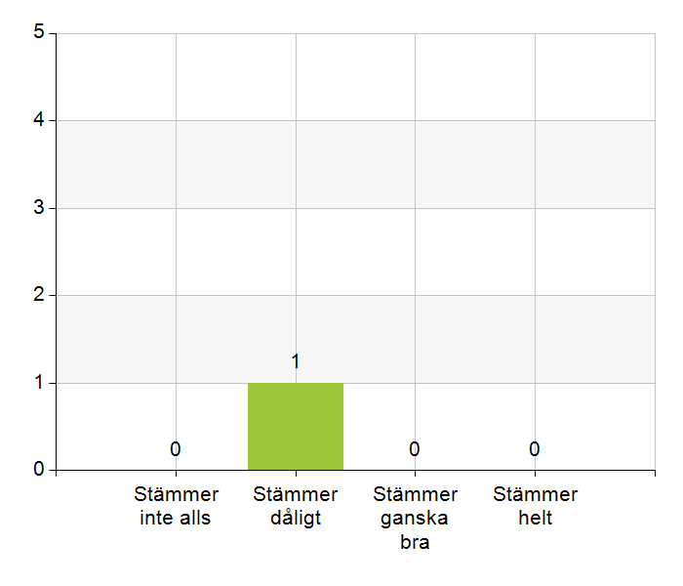
  Namn | Antal | %
  Stämmer inte alls | 0 | 0
  Stämmer dåligt | 1 | 100
  Stämmer ganska bra | 0 | 0
  Stämmer helt | 0 | 0
  Total | 1 | 100
  Svarsfrekvens
  100% (1/1)

Kommentera gärna ert svar
Händer mest att enstaka fall lyfts med läkare eller fysioterapeut.

3.5. Det finns fungerande gemensamma arbetssätt för att tillsammans, vid behov, utreda behov och bedöma behov av rehabiliteringsinsatser.
Namn | Antal | %
Stämmer inte alls | 0 | 0
Stämmer dåligt | 0 | 0
Stämmer ganska bra | 0 | 0
Stämmer helt | 1 | 100
Total | 1 | 100

Svarsfrekvens
100% (1/1)

Kommentera gärna ert svar
rehabrond

4.1. Samarbetet och arbetssätten vid planering av vården fungerar utifrån ställda krav?
Namn | Antal | %
Stämmer inte alls | 0 | 0
Stämmer dåligt | 0 | 0
Stämmer ganska bra | 0 | 0
Stämmer helt | 1 | 100
Total | 1 | 100

Svarsfrekvens
100% (1/1)

4.2. Samarbetet och arbetssätten vid eventuella behandlingsbegränsningar fungerar utifrån ställda krav?
Namn | Antal | %
Stämmer inte alls | 0 | 0
Stämmer dåligt | 0 | 0
Stämmer ganska bra | 0 | 0
Stämmer helt | 1 | 100
Total | 1 | 100

Svarsfrekvens
100% (1/1)

4.3. Samtal vid allvarlig sjukdom samt brytpunktssamtal vid övergång till vård i livets absoluta slut genomförs av läkare i en omfattning som motsvarar de ställda kraven och identifierade behoven hos patienterna.
Namn | Antal | %
Stämmer inte alls | 0 | 0
Stämmer dåligt | 0 | 0
Stämmer ganska bra | 1 | 100
Stämmer helt | 0 | 0
Total | 1 | 100

Svarsfrekvens
100% (1/1)

4.4. Det finns fungerande gemensamma arbetssätt för att upprätta SIP för de personer som har behov.
Namn | Antal | %
Stämmer inte alls | 0 | 0
Stämmer dåligt | 0 | 0
Stämmer ganska bra | 0 | 0
Stämmer helt | 1 | 100
Total | 1 | 100

Svarsfrekvens
100% (1/1)

5.1. Samarbetet och arbetssätten vid genomförande av vården fungerar utifrån ställda krav.
Namn | Antal | %
Stämmer inte alls | 0 | 0
Stämmer dåligt | 0 | 0
Stämmer ganska bra | 1 | 100
Stämmer helt | 0 | 0
Total | 1 | 100

Svarsfrekvens
100% (1/1)

Kommentera gärna ert svar
Varierande hur de fungerar, främst utifrån personal närmast patient.
I övrigt fungerar det bra.

5.2. Hur möter vi gemensamt patienternas behov av hälsofrämjande/förebyggande arbete? Ge gärna exempel. Endast fritextsvar.
Diskuteras i äldregruppen. Nytt arbete kring kognitivt stödteam. Aktivitetssamordnararbete på SÄBO.
Habbie testats på SÄBO.

5.3. Våra rondmöten är adekvata för att planera och följa upp vården.
Namn | Antal | %
Stämmer inte alls | 0 | 0
Stämmer dåligt | 0 | 0
Stämmer ganska bra | 0 | 0
Stämmer helt | 1 | 100
Total | 1 | 100

Svarsfrekvens
100% (1/1)

5.4. Journal förd av läkare finns tillgänglig i NPÖ inom tre dagar.
Namn | Antal | %
Stämmer inte alls | 0 | 0
Stämmer dåligt | 0 | 0
Stämmer ganska bra | 0 | 0
Stämmer helt | 1 | 100
Total | 1 | 100

Svarsfrekvens
100% (1/1)

5.5. Läkemedelsgenomgång genomförs i samband med inflyttning på särskilt boende.
Namn | Antal | %
Stämmer inte alls | 0 | 0
Stämmer dåligt | 0 | 0
Stämmer ganska bra | 0 | 0
Stämmer helt | 1 | 100
Total | 1 | 100

Svarsfrekvens
100% (1/1)

5.6. Läkemedelsgenomgång genomförs minst årligen.
Namn | Antal | %
Stämmer inte alls | 0 | 0
Stämmer dåligt | 0 | 0
Stämmer ganska bra | 0 | 0
Stämmer helt | 1 | 100
Total | 1 | 100

Svarsfrekvens
100% (1/1)

5.7. Fördjupad läkemedelsgenomgång genomförs efter identifierat behov.
Namn | Antal | %
Stämmer inte alls | 0 | 0
Stämmer dåligt | 0 | 0
Stämmer ganska bra | 0 | 0
Stämmer helt | 1 | 100
Total | 1 | 100

Svarsfrekvens
100% (1/1)

6.1. Det finns en arbetsordning för uppföljning av hälso-och sjukvårdsåtgärder.
Namn | Antal | %
Stämmer inte alls | 0 | 0
Stämmer dåligt | 0 | 0
Stämmer ganska bra | 0 | 0
Stämmer helt | 1 | 100
Total | 1 | 100

Svarsfrekvens
100% (1/1)

6.2. Det finns en arbetsordning för uppföljning av rehabiliteringsinsatser.
Namn | Antal | %
Stämmer inte alls | 0 | 0
Stämmer dåligt | 0 | 0
Stämmer ganska bra | 0 | 0
Stämmer helt | 1 | 100
Total | 1 | 100

Svarsfrekvens
100% (1/1)

7.1. Gör en gemensam allmän bedömning av samarbetet. Endast fritextsvar.
Fungerar bra. Har ett bra samarbete, lätt att få tag i varandra vid behov, allt är nära.

7.2. Vad behöver vi arbeta vidare med för att utveckla samarbetet utifrån de frågor ni diskuterat? Endast fritextsvar.
Svårt att nå ut ända ned på ʺgolvetʺ.
Bli ännu ´bättre på att följa det gemensamma inskrivningsarbetet vid nyinflytt på SÄBO.

7.3. Det här fungerar bra i samarbetet (arbetssätt, projekt, framgångar): Endast fritextsvar.
Fungerar bra. Har ett bra samarbete, lätt att få tag i varandra vid behov, allt är nära. Samverkansgruppen äldre fungerar bra.

